Методическая разработка внеклассного занятия для 1 класса «Забавная гусеница»
Методические рекомендации. Занятие дает детям первоначальные сведения о насекомых; способствует развитию внимания, памяти, пространственной ориентации, мышления, воображения, речи.
Оборудование: рисунки с изображением насекомых, помещенные на доске, модель гусеницы, бумага в клетку, ручка, аудиокассета с записью инструментальной музыки.
Учитель. Сегодня мы поговорим о насекомых. (Обращает внимание на рисунки на доске.) Вести занятие нам поможет забавная гусеница, которая будет увеличиваться в размерах прямо на наших глазах, потому что каждое ее звено представляет собой кружок с заданием, которое нам предстоит выполнить.
Учитель выставляет на магнитную доску рисунок головы гусеницы. Далее в ходе занятия будут появляться звенья — кружки разного цвета с заданиями на обратной стороне.
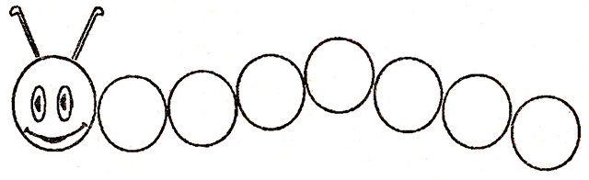
Гусеница — это личинка бабочки. Обладая хорошим аппетитом, личинка усиленно питается, растет и после нескольких линек превращается в куколку, из которой, в свою очередь, появляется бабочка. Вот такой замкнутый круг!
Чтобы представить эти превращения более ярко, предлагаю вам послушать рассказ В. Берестова «Честное гусеничное». Будьте внимательны!
«Гусеница считала себя очень красивой и не пропускала ни одной капли росы, чтобы в нее не посмотреться.
— До чего ж я хороша! — радовалась Гусеница, с удовольствием разглядывая свою плоскую рожицу и выгибая мохнатую спинку, чтобы увидеть на ней две золотые полоски. — Жаль, что никто-никто этого не замечает.
Но однажды ей повезло. По лугу ходила девочка и собирала цветы. Гусеница взобралась на самый красивый цветок и стала ждать. А девочка увидела ее и сказала:
— Какая гадость! Даже смотреть на тебя противно!
— Ах, так! — рассердилась Гусеница. — Тогда я даю честное гусеничное слово, что никто и никогда, нигде, ни за что и нипочем, ни в коем случае, ни при каких обстоятельствах больше меня не увидит!
Дал слово — нужно его держать, даже если ты — Гусеница.
И Гусеница поползла на дерево. Со ствола на сук, с сука на ветку, с ветки на веточку, с веточки на сучок, с сучка на листок. Вынула из брюшка шелковую ниточку и стала ею обматываться.
Трудилась она долго и, наконец, сделала кокон.
— Уф, как я устала! — вздохнула Гусеница. — Совершенно замоталась.
В коконе было тепло и темно, делать больше было нечего, и Гусеница уснула.
Проснулась она оттого, что у нее ужасно чесалась спина. Тогда Гусеница стала тереться о стенки кокона. Терлась, терлась, протерла насквозь и вывалилась. Но падала она как-то странно — не вниз, а вверх.
И тут Гусеница на том же самом лугу увидела ту же самую девочку.
«Какой ужас! — подумала Гусеница. — Пусть я не красива, это не моя вина, но теперь все узнают, что я еще и обманщица. Дала честное гусеничное, что меня никто не увидит, и не сдержала его. Позор!»
И Гусеница упала в траву.
А девочка увидела ее и сказала:
— Какая красивая!
— Вот и верь людям, — ворчала Гусеница. — Сегодня они говорят одно, а завтра — совсем другое.
На всякий случай она погляделась в каплю росы. Что такое? Перед ней — незнакомое лицо с длинными-предлинными усами. Гусеница попробовала выгнуть спинку и увидела, что на спинке у нее появились большие разноцветные крылья.
— Ах вот что! — догадалась она. — Со мной произошло чудо. Самое обыкновенное чудо: я стала Бабочкой! Это бывает.
И она весело закружилась над лугом, потому что честного бабочкиного слова, что ее никто никогда не увидит, она не давала».
Учитель. А вот и первое задание. (Берет кружок — звено гусеницы — и читает задание.) «Вставить пропущенное слово из прочитанного текста».
➢ «Гусеница считала себя очень ... и не пропускала ни одной капли ... чтобы в нее не посмотреться».
➢ «По лугу ходила девочка и собирала ...»
➢ «Какая гадость! Даже смотреть на тебя ...»
➢ «Вынула из брюшка шелковую ... и стала ею обматываться».
➢ «В коконе было тепло и темно, делать больше было нечего, и Гусеница ...»
➢ «Перед ней — незнакомое лицо с длинными- предлинными ...»
➢ «Со мной произошло ...»
Учитель. Знаете ли вы, чем насекомые отличаются от других животных? У них шесть йог, поэтому их еще называют «шестиногими». Они также имеют голову, грудь, брюшко. Тело насекомых покрыто сетью полосок, как будто насечено. Отсюда и название —- «насекомые».
В мире огромное количество насекомых. Их места обитания находятся повсюду: на земле, под землей, на воде, под водой...
Если мы попытаемся подсчитать, сколько насекомых живет в мире, число получится настолько большим, что человеческий разум просто не в состоянии представить его себе!
Посмотрим следующее задание: начертить бабочку по клеточкам. (Дети рисуют бабочку на бумаге в клеточку, учитель — на доске.)
Поставьте точку в уголке клетки. Проведите линию
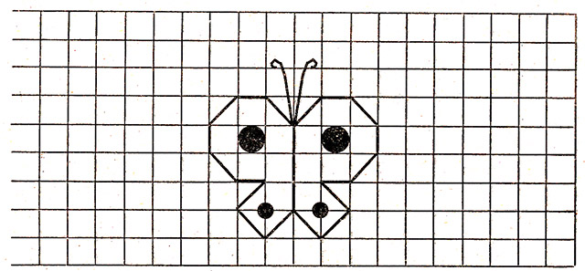
на одну клетку вниз наискосок справа налево;
на одну клетку вверх наискосок справа налево;
на одну клетку вверх наискосок слева направо;
на одну клетку влево;
на одну клетку вверх наискосок справа налево;
на одну клетку вверх;
на одну клетку вверх наискосок слева направо;
на одну клетку вправо;
на одну клетку вниз наискосок слева направо; на три клетки вниз.
Дорисуйте бабочку.
Учитель. Какие названия бабочек вы знаете? (Капустница, крапивница, лимонница, королек, махаон, павлиний глаз, адмирал...) Кстати, моль — тоже бабочка.
Читаю следующее задание: узнай насекомое. В словах-названиях насекомых «сбежали» гласные буквы.
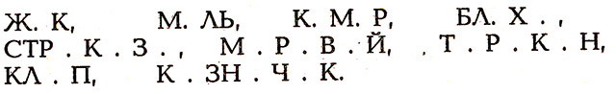
Учитель. Следующее задание — загадки.
• Шевелились у цветка все четыре лепестка.
Я сорвать его хотел, он вспорхнул и улетел. (Бабочка.)
• Не жужжу, когда сижу, не жужжу, когда хожу. Не жужжу, когда тружусь, а жужжу, когда кружусь. (Жук.)
• Не зверь, не птица, нос, как спица.
Летит — кричит, сядет — молчит.
Кто его убьет — свою кровь прольет. (Комар.)
• Много-много мастеров дом срубили без углов. (Муравьи.)
• Домовитая хозяйка пролетает над лужайкой,
Похлопочет над цветком, он поделится медком. (Пчела.)
• Не солнце, не огонь, а светит. (Светлячок.)
• Гудит мохнатенький, летит за сладеньким. (Шмель.)
• В зеленых мундирах в траве на лугах,
С травы на былинку, с ветки на тропинку. (Кузнечик.)
• Кто над нами вверх ногами ходит, не страшится, упасть не боится? (Муха.)
• Устанет, день-деньской летая над водой,
И, как на островке, сидит на поплавке, (Стрекоза.)
Учитель. Некоторые насекомые приносят пользу человеку, некоторые — вред. Следующее задание — игра «Похлопаем — потопаем». Я буду читать высказывание. Если вы считаете, что оно утверждает, будто насекомые приносят пользу человеку, — похлопайте в ладоши. Если считаете, что высказывание указывает на приносимый человеку насекомым вред, то потопайте ногами.
• Насекомые опыляют растения.
• Насекомые повреждают растения.
• Переносят возбудителей болезней.
• Дают мед.
• Истребляют насекомых-вредителей.
• Доставляют эстетическое наслаждение.
• Дают шелк.
• Дают сырье для лекарства.
Учитель. «Исключите лишнее слово».
➢ Оса, пчела, муравей, жук, паук. (Паук, т.к. он не относится к насекомым.)
➢ Соловей, стрекоза, жаворонок, грач, сорока. (Стрекоза, т.к. это насекомое, а остальные птицы.)
➢ Белка, бабочка, кузнечик, сверчок, муха. (Белка, т. к. не относится к насекомым.)
Учитель. Последнее задание называется «Перевоплощение». Включите все свое воображение и попробуйте стать каким-нибудь насекомым. Вам помогут это сделать картинки с изображением насекомых, помещенные на доске.
Расскажите, где вы живете, чем питаетесь, как проводите зиму, как выглядите, чем любите заниматься. (Дети на 1—2 минуты закрывают глаза, звучит легкая инструментальная музыка. Рассказы детей.)
Учитель. Посмотрите, какая забавная гусеница у нас получилась! А теперь продолжите, пожалуйста, фразу: «Сегодня я узнал...»

